線上捐款平台主要功能介紹

為提供會員更多元的捐款方式，增加便利性，「台灣創價學會線上捐款平台」將於2020年4月1日正式上線！線上捐款方式有信用卡、WebATM晶片卡轉帳、條碼繳費單及超商代碼繳費。只要連上網路，會員可以即時透過電腦、平板、手機等載具進行廣布基金捐款。針對「網頁版」及「手機版」 之使用方式，進行介紹。(線上捐款平台網站：https://twsgi.eoffering.org.tw/)
網頁版
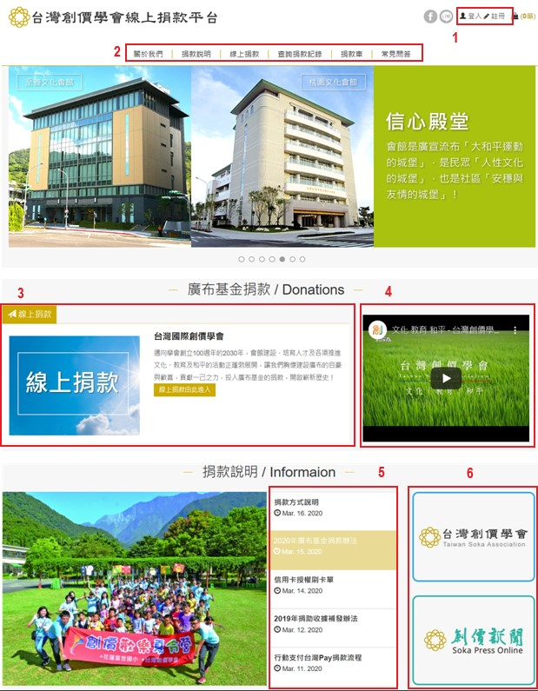
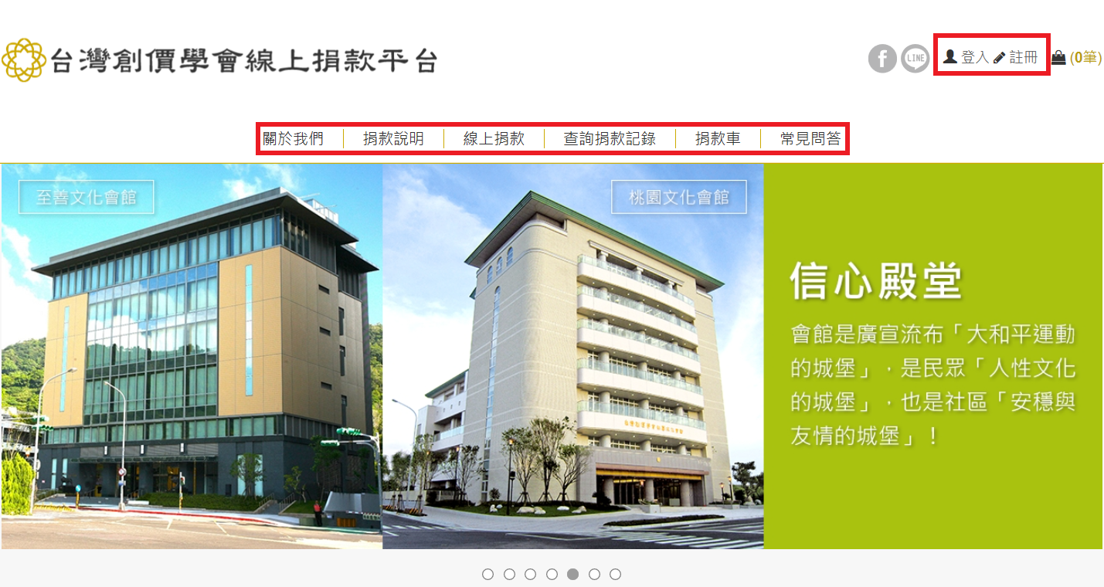
②
①
- 登入/註冊
註冊成為線上捐款平台的會員後，每次線上捐款毋須再填寫基本資料，節省時間。未註冊會員者，仍可以線上捐款，不受影響。
- 功能表
線上捐款平台網頁版首頁功能表有「關於我們」、「捐款說明」、「線上捐款」、「查詢捐款記錄」、「捐款車」及「常見問答」等類別。其中，針對「查詢捐款記錄」與「捐款車」特別說明如下：
  - 查詢捐款記錄：會員登入後，點擊「查詢捐款記錄」即可查詢歷次捐款明細。未註冊會員者，則可輸入「捐款編號」及「身分證字號/Email」查詢該筆捐款記錄。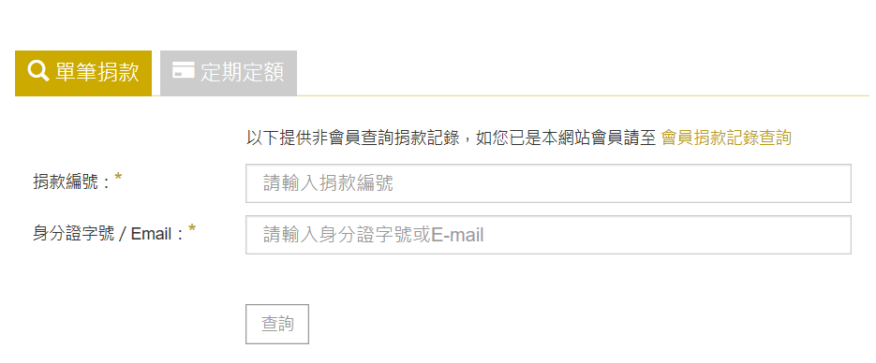
備註：此功能僅限查詢「線上捐款」紀錄。若是以現金/支票、信用卡傳真、ATM轉帳等方式捐款，無法使用此網站查詢捐款紀錄。若有需要，可來電學會本部財務局，將有專人協助。
  - 捐款車：若未完成捐款作業，點擊「加入捐款車」，該筆捐款資訊會暫存於「捐款車」中。此時，右上方的圖示會顯示「1筆」，表示捐款車中有一筆捐款尚未完成。
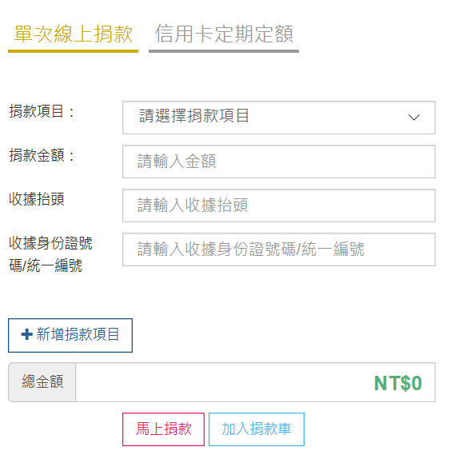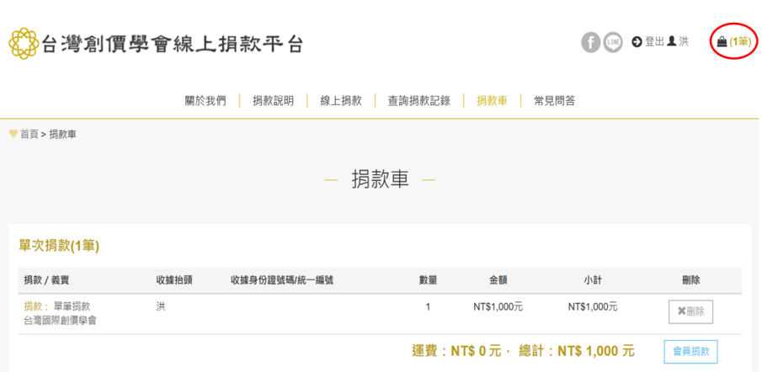
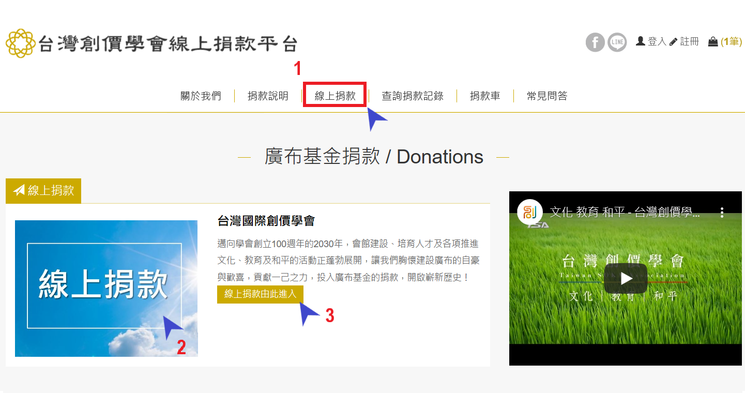
④
- 廣布基金捐款
廣布基金線上捐款可從3處點擊進入，分別為1.網站主選單、2.「線上捐款」圖片、3.金黃色方塊「線上捐款由此進入」。進入頁面後，可選擇「單筆捐款」或「信用卡定期定額捐款」，填寫金額、捐款人資料及捐款收據資料，選擇付款方式並進行繳費，即完成捐款流程。
- 影音區：點擊即可觀賞學會影片。
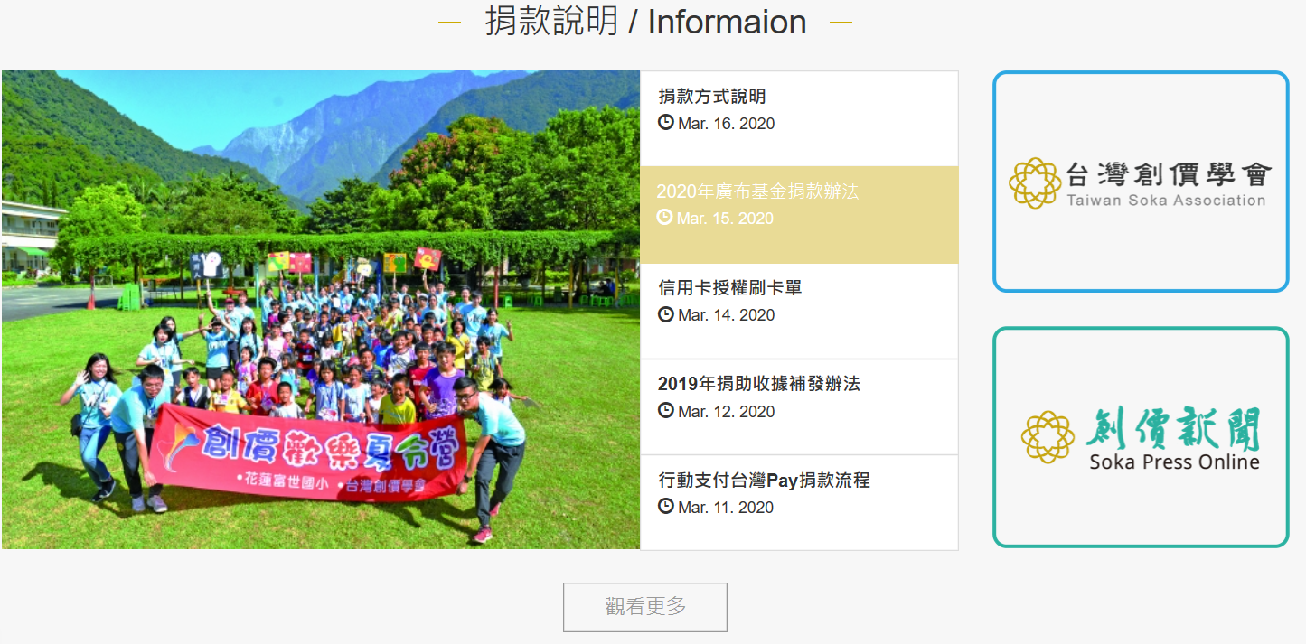
⑥
⑤
- 捐款說明：說明各種捐款方式及操作流程，並彙整廣布基金捐款辦法、信用卡授權刷卡單等各類表單，方便捐款人參考、使用。
- 相關連結：點擊即可進入「台灣創價學會官方網站」及「創價新聞電子報網站」。
手機版
使用智慧型手機或平板電腦時，以由上下滑動的方式瀏覽網站，頁面配置與網頁版不同，說明如下：
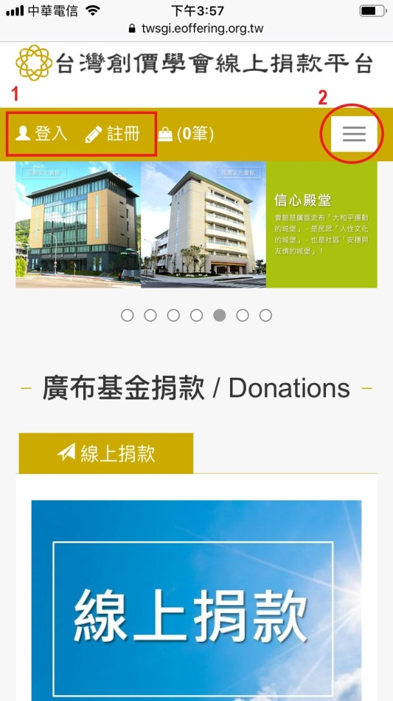  3 | 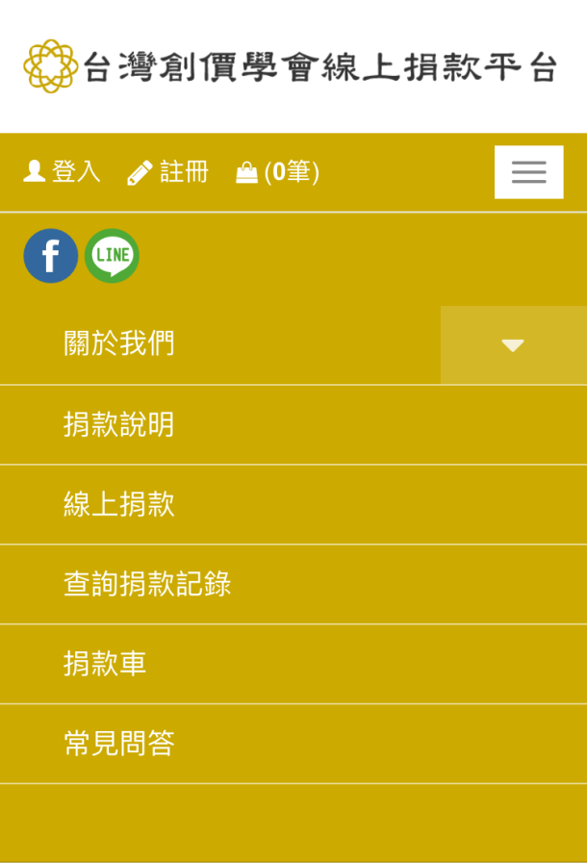  3
- 登入功能  - 點擊右上方的圖示，即出現主選單。 | - 欲捐款時，可點選主選單中的「線上捐款」或直接點擊「線上捐款」圖片，即可進入捐款畫面。
- 捐款說明：圖片會自動輪播，亦可以左右滑動的方式尋找所需資訊或表單。
- 點擊右下角的圖示可以立即回到最上層網頁。
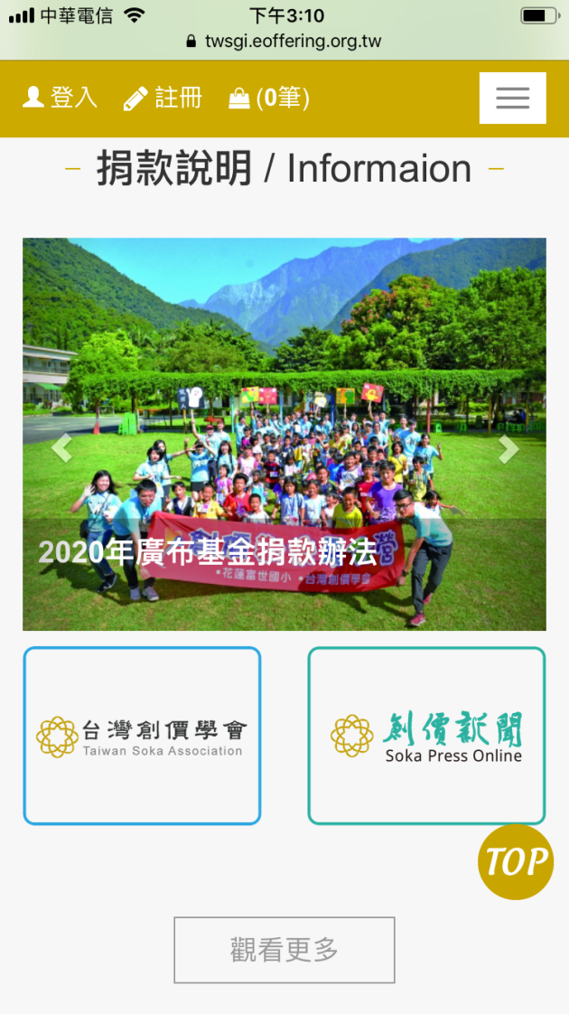
5
4

